|  |  |  |
| --- | --- | --- |
| Nomor | : U12.1/094/I/2024 | 11 Rajab 1445 H |
| Lamp. | : 1 eks | 23 Januari 2024 M |
| Hal | : Undangan |  |



Yth. Bapak/Ibu Dukuh (Daftar Terlampir)

di Pandak, Bantul

*Assalamu’alaikum w. w.*

Dengan hormat, berdasarkan agenda kegiatan KKN LPPM UAD bahwa pelaksanaan KKN Reguler Periode ke-119 akan dilaksanakan pada tanggal 29 Januari s.d. 28 Februari 2024 dalam bentuk luring di wilayah Kapanewon Pandak, Bantul, diikuti sejumlah 359 Mahasiswa.

Sehubungan dengan hal tersebut di atas mohon Bapak/Ibu berkenan hadir dalam penerimaan KKN UAD yang akan dilaksanakan pada:

hari, tanggal : Senin, 29 Januari 2024 waktu : pukul 08.00 - 09.30 WIB

tempat : di tempat masing-masing undangan/ peserta *zoom meeting* : <https://s.uad.id/PenerjunanKKNR119> *meeting id* 890 4471 1272

*passcode* : KKN-UAD

acara : Penerjunan KKN Reguler Periode ke-119

Demikian, atas perkenan Bapak/Ibu mengabulkan permohonan ini kami sampaikan terima kasih banyak.

*Wassalamu’alaikum w. w.*

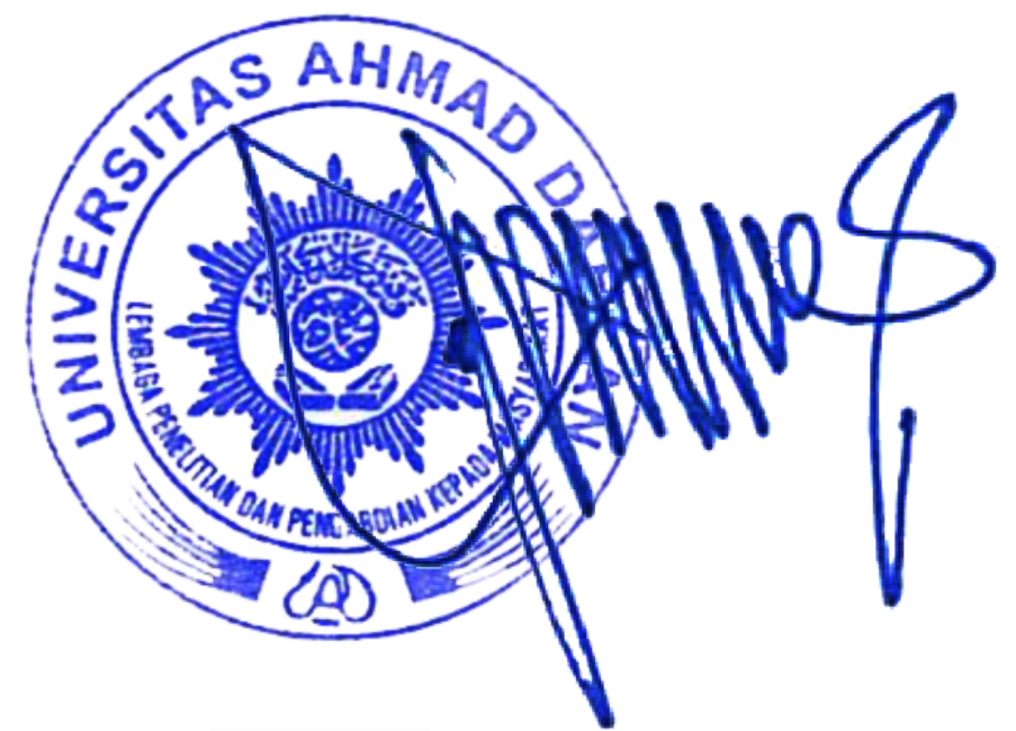a.n. Kepala LPPM UAD Kabid PkM dan KKN

Beni Suhendra Winarso, S.E., M.Si. NIPM 19761203 200102 111 1441681

Narahubung: Adhitya Rechandy Christian S.E., M.M. (Korlap Pandak) HP: 085328855556

Lampiran Surat Nomor: U12.1/094/I/2024

# DAFTAR DUKUH

**PENERJUNAN KKN REGULER PERIODE KE-119**

1. Dukuh Kadisoro, Gilangharjo
2. Dukuh Jodog, Gilangharjo
3. Dukuh Karangasem, Gilangharjo
4. Dukuh Daleman, Gilangharjo
5. Dukuh Kauman, Gilangharjo
6. Dukuh Kadekrowo, Gilangharjo
7. Dukuh Ngaran, Gilangharjo
8. Dukuh Karanggede, Gilangharjo
9. Dukuh Gunting, Gilangharjo
10. Dukuh Krekah, Gilangharjo
11. Dukuh Banjarwaru, Gilangharjo
12. Dukuh Tegallurung, Gilangharjo
13. Dukuh Depok, Gilangharjo
14. Dukuh Bangsren, Gilangharjo
15. Dukuh Pandak, Gilangharjo
16. Dukuh Banyuurip, Caturharjo
17. Dukuh Gluntung Lor, Caturharjo
18. Dukuh Gluntung Kidul, Caturharjo
19. Dukuh Gumulan, Caturharjo
20. Dukuh Tegal Sempu, Caturharjo
21. Dukuh Tunjungan, Caturharjo
22. Dukuh Krapakan, Caturharjo
23. Dukuh Samparan, Caturharjo
24. Dukuh Tegal Layang 9, Caturharjo
25. Dukuh Tegal Layang 10, Caturharjo
26. Dukuh Korowelang, Caturharjo
27. Dukuh Kuroboyo, Caturharjo
28. Dukuh Glagahan, Caturharjo
29. Dukuh Bogem, Caturharjo
30. Dukuh Kuroboyo, Caturharjo
31. Dukuh Korowelang, Caturharjo
32. Dukuh Pandak, Wijirejo
33. Dukuh Bajang, Wijirejo
34. Dukuh Gesikan 3, Wijirejo
35. Dukuh Gesikan 4, Wijirejo
36. Dukuh Bergan, Wijirejo
37. Dukuh Ngeblak, Wijirejo
38. Dukuh Pedak, Wijirejo
39. Dukuh Kauman, Wijirejo
40. Dukuh Gedongsari, Wijirejo
41. Dukuh Kwalangan, Wijirejo

a.n. Kepala LPPM UAD Kabid PkM dan KKN

Beni Suhendra Winarso, S.E., M.Si. NIPM 19761203 200102 111 1441681

Lampiran Surat Nomor: U12.1/094/I/2024

# Susunan Acara Penerjunan KKN

* 1. Pembukaan oleh Penata Acara dari LPPM UAD
  2. Menyanyikan Lagu Indonesia Raya
  3. Sambutan Penyerahan disertai Ta'aruf oleh Pimpinan UAD
  4. Sambutan Penerimaan dari Panewu Pandak
  5. Sambutan dan Doa dari PCM Pandak Barat
  6. Penutup

(08.00 WIB)

(08.05 WIB)

(08.10 WIB)

(08.30 WIB)

(08.50 WIB)

(09.10 WIB)



a.n. Kepala LPPM UAD Kabid PkM dan KKN

Beni Suhendra Winarso, S.E., M.Si. NIPM 19761203 200102 111 1441681